BBS论坛系统

详细设计说明书

班 级 | 软件1606
组 长 | 宋培培
姓 名 | 宋培培 王梦轩
指导教师

文档修订记录
版本编号或者更改记录编号 | *变化  状态 | 简要说明（变更内容和变更范围） | 日期 | 变更人 | 审批日期 | 审批人
V0.5 | A | 新建 | 2019-11-04 | 王梦轩
*变化状态：A——增加，M——修改，D——删除，N——正式发布

目录
1 引言 4
1.1 编写目的 4
1.2 背景 4
1.3 定义 4
1.4 参考资料 4
2 程序系统的结构 4
3 数据库设计说明 4
4 程序1（标识符）设计说明 5
4.1 程序描述 5
4.2 功能 5
4.3 性能 5
4.4 输人项 5
4.5 输出项 5
4.6 算法 5
4.7 流程逻辑 5
4.8 接口 6
4.9 存储分配 6
4.10 注释设计 6
4.11 限制条件 6
4.12 测试计划 6
4.13 尚未解决的问题 6
5 程序2（标识符）设计说明 6

引言

编写目的
此文档为基于BBS论坛系统项目的详细设计说明书，描述了BBS论坛的详细流程以及主要模块功能的设计方案，为后续的编码等工作提供依据。
本文档主要面向的对象为：项目经理或者项目负责人、技术人员、系统开发人员、测试人员和质量保证人员。

背景
说明：
- 待开发软件系统的名称；
- 本项目的任务提出者、开发者、用户和运行该程序系统的计算中心。

系统名称：
BBS论坛系统
开发者：
王梦轩，宋培培

定义
- BBS的英文全称是Bulletin Board System（电子公告板），即论坛。 BBS起源于20世纪80年代初，最初，论坛只是用于发布公告信息、讨论问题的在线交流平台，给计算机爱好者提供一个互相交流的地方。后来，随着网络的普及，论坛的功能越来越丰富，受到广大网民的欢迎。目前，通过BBS系统可随时取得国际最新的软件及信息，也可以通过BBS系统来和别人讨论计算机软件、硬件、Internet、多媒体、程序设计以及医学等等各种有趣的话题，更可以利用BBS系统来刊登一些“征友”、“廉价转让”及“公司产品”等信息。BBS已经成为网络上主要的信息发布、共享和交流的平台。

参考资料
暂无描述。

程序系统的结构
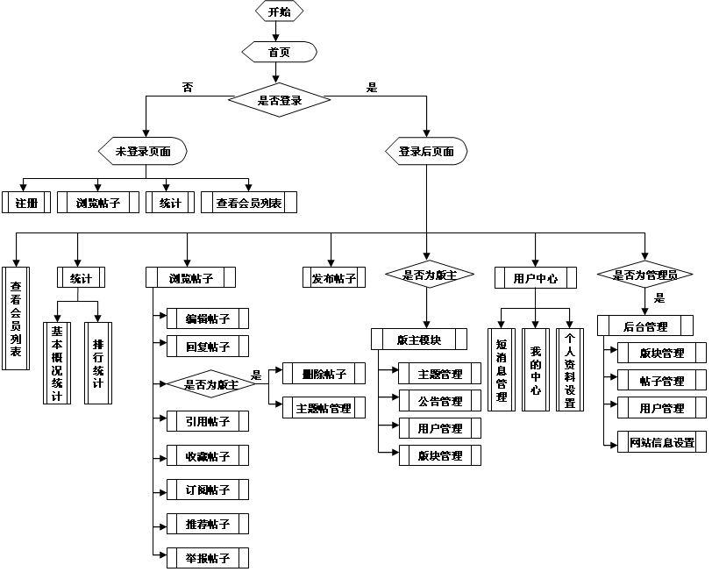
图2.1 整体业务流程图

BBS论坛的整个体系结构主要包括四个部分：登陆和注册模块，用户权限管理模块，浏览发布和编辑贴模块，帖回复和用户私信模块等功能模块。如图2.1所示。

登录和注册模块：
主要是用户的登录，注册，注销账户，退出登录，修改用户信息，找回密码等功能的实现。
以及管理员管理用户，包括查看所有用户的信息，给用户赋予新的的角色和权限，修改用户信息，封禁用户，取消用户的权限等。

用户权限模块：
主要功能是用户在登录之后到主界面时，通过认定不同的用户的角色以及其权限，来动态的显示论坛的功能模块，以及一部分权限的功能实现。
普通会员主要权限为管理用户自身的主题帖，删除，修改帖子以及统计功能的实现
版主除了主题帖管理，还有版主管理功能。权限范围为所管理的板块的所有主题帖。
分区版主权限范围为所管理的分区中的所有板块
超级版主权限范围为论坛中的所有板块
管理员除具有版主的所有功能外，还包括后台的网站信息设置、版块管理、帖子管理、用户管理等功能的使用。
浏览和编辑贴模块：
主要功能是主界面分区和分板块的显示帖子，以及统计和排行功能
回复和用户私信模块：
主要功能是帖子下进行回复评论，和对其它用户进行私信。
如果私信编辑后未发出会加入到草稿箱中，发出后会加入到已发送中，收到私信默认加入未读信息中，阅读后加入到已读中，用户可以删除私信。
用户在自己的帖子被加精，删除，修改，回复时也会收到系统的私信提示

数据库设计说明
见《BBS论坛系统 数据库设计说明书》

登录和注册模块设计说明

程序描述
本模块主要对用户进行操作，包括修改用户信息和登录信息。

功能
- 用户注册
- 用户登录
- 注销登录
- 修改用户信息
- 找回密码
- 查看会员列表

性能
无。

输入项

输出项

算法
无。

流程逻辑
1、用户注册流程
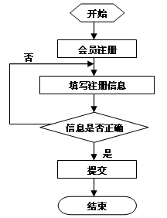
图4.1 用户注册流程图

2、用户登录流程

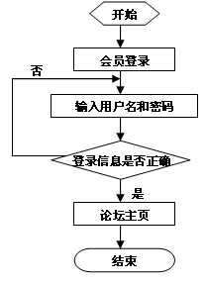
图4.2 关闭串口逻辑流程图

3、注销登录流程
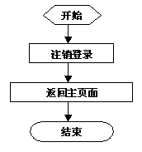
图4.3 注销登录流程
4、个人资料设置流程

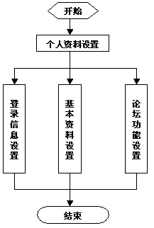
图 4.4个人资料设置流程图
5、找回密码流程

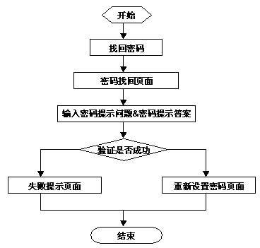
图 4.5 找回密码流程图

6、查看会员列表流程

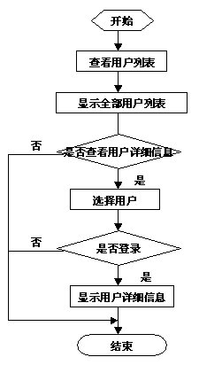
图 4.6 查看会员列表流程图
7、用户管理流程

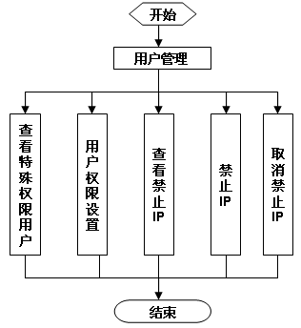
图 4.7 用户管理流程图

接口
- private native static FileDescriptor open(String path, int baudrate, int flags);
功能：
JNI的so库打开串口
参数：
path：要打开的串口名称（包括路径）
baudrate：波特率
flags：权限设置
返回值：
失败返回null，否则返回文件描述符。

存储分配
无。

注释设计
1、模块首部注视要包含具体的作者，编写日期等信息；
2、程序中所定义的变量要有注释，方便日后维护；
3、加在模块首部的注释；
4、加在各分枝点处的注释；
5、对各变量的功能、范围、缺省条件等所加的注释；
6、对使用的逻辑所加的注释。

限制条件
无。

测试计划

尚未解决的问题
无。

用户权限模块设计说明

程序描述
本模块主要实现不同用户的角色和权限，主要为实现了不同的用户对帖子的管理

功能
- 发布主题帖
- 编辑贴子
- 举报帖子
- 删除帖子
- 主题帖管理
- 版块管理
- 主题管理

性能

输入项

输出项

算法
无

流程逻辑
1、发布帖子流程
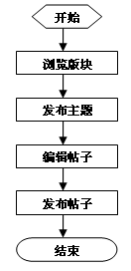
图5.1 发布帖子流程

2、编辑帖子流程
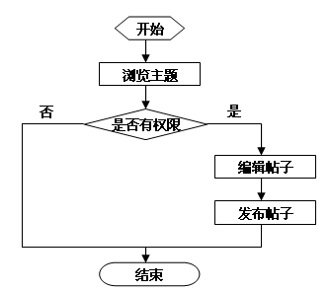
图5.2 编辑帖子的流程

3、举报帖子的流程
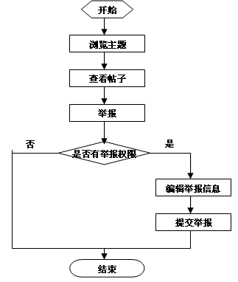
图5.3 举报帖子的流程

4、删除帖子流程
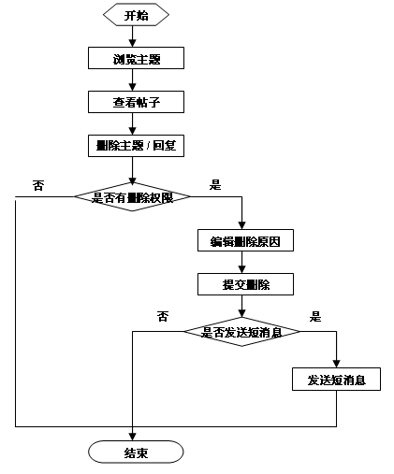
图5.4 删除帖子的流程

5、主题帖管理的流程
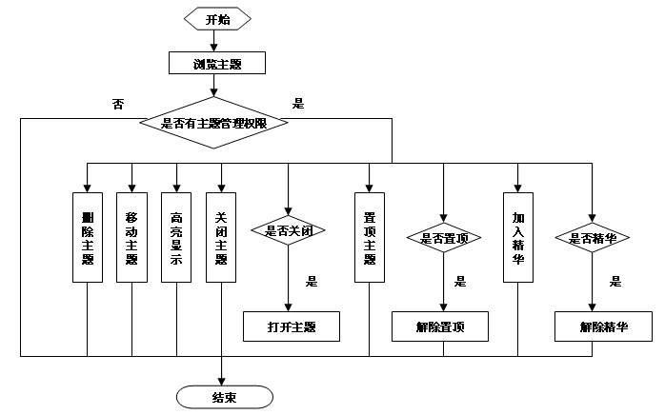图5.5 主题帖管理的流程
6、板块管理的流程
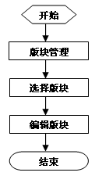
图5.6 板块管理流程
7、主题管理流程
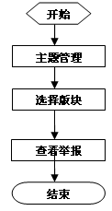
图5.7 主题管理流程

8、公告管理的流程
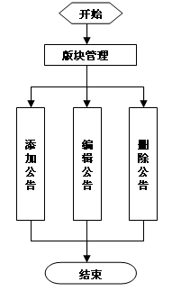
图5.8 公告管理流程

接口
- public Socket getSocket( )
功能：
获取建立的socket连接对象。
参数：
无。
返回值：
已建立连接的socket对象。
- void SocketClose( )
功能：
关闭socket连接
参数：
无。
返回值：
无。
- DataOutputStream getOutputstream ( )
功能：
获取socket连接的输出流
参数：
无。
返回值：
socket连接的输出流对象
- DataInputStream getInputstream ( )
功能：
获取socket连接的输入流
参数：
无。
返回值：
socket连接的输入流对象。

存储分配
无。

注释设计
1、模块首部注视要包含具体的作者，编写日期等信息；
2、程序中所定义的变量要有注释，方便日后维护；
3、加在模块首部的注释；
4、加在各分枝点处的注释；
5、对各变量的功能、范围、缺省条件等所加的注释；
6、对使用的逻辑所加的注释。

限制条件
1、wifi信号正常可用

测试计划
- 建立与云平台的socket连接
输入：云平台的ip与端口正确，云平台服务器已启动的情况下
输出：已连接成功的socket对象
- 向云平台发送心跳包
输入：云平台的socket连接已建立的情况下，按协议封装心跳包
输出：心跳包发送成功，云平台端接收到心跳包
- 向云平台发送数据包
输入：云平台的socket连接成功的情况下，按协议封装数据包
输出：数据包发送成功，云平台端接收到数据包
- 接收云平台的数据包
输入：云平台端的socket连接已建立成功的情况下，云平台端按协议发送数据包
输出：接收到数据包成功
- 关闭与云平台的socket连接
输入：云平台端的socket连接成功的情况下
输出：socket关闭成功

尚未解决的问题
无。

浏览和排行模块设计说明

程序描述
该模块主要针对不同分区的不同板块的帖子的浏览功能。

功能
- 浏览帖子
- 订阅主题
- 基本情况统计
- 排行统计

性能
无

输入项

输出项

算法

流程逻辑
1.浏览帖子
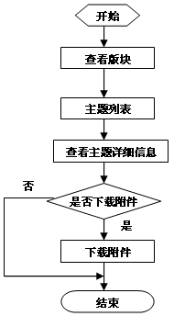
7.1 浏览帖子流程图
2.订阅主题
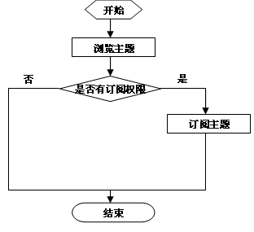
7.2 订阅主题流程图

3.基本情况统计
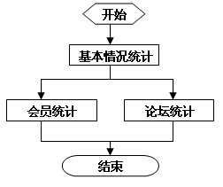
7.3 基本情况统计流程图

4.排行统计
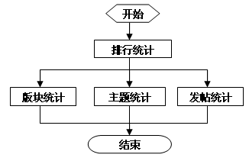
7.4 排行流程图

接口
- public static byte[] getLocalIpAddress(byte[] byIp)
功能：
获取本机IP地址（ipv4）
参数：
ip数组
返回值：
填充后的ip数组
- public static byte[] getWifiMac4bytes(Context context,byte[] bymac)
功能：
获取本机wifi的mac地址
参数：
contex：设备上下文
bymac：传入的要存储的mac数组
返回值：
mac地址的六个字节数组
- protected void onDataReceived(final byte[] buffer, final int size)
功能：
对接收的数据进行解包处理，将解包的数据传递给显示模块，如果连接云平台，则封包后传递给wifi通信模块。
参数：
buffer：接收到的数据缓存区
size：字节数
返回值：
无
- public boolean sendMsg(String operation)
功能：
根据操作类型来封装数据包，传递给串口通信模块。
参数：
operation：根据通信协议而定的操作命令类型
返回值：
true：成功
faulse：失败
- public static byte SumCheck(byte[] data, int lenth)
功能：
对数组进行和校验
参数：
data：需要校验的数组名
lenth：需要校验的长度
返回值 ：
和校验的校验值（一个字节）。
- void printDataHex(byte [] bydata)
所属模块：
数据处理模块
功能：
将字节数组以十六进制输出到log
参数：
bydata：要输出的字节数组
返回值：
无。

存储分配
无

注释设计
1、模块首部注视要包含具体的作者，编写日期等信息；
2、程序中所定义的变量要有注释，方便日后维护；
3、加在模块首部的注释；
4、加在各分枝点处的注释；
5、对各变量的功能、范围、缺省条件等所加的注释；
6、对使用的逻辑所加的注释。

限制条件
无

测试计划
- 解包将数据传递给显示模块
输入：根据协议封好的数据包
输出：解包后的数据
- 封包后传递数据包给wifi通信模块
输入：串口通信模块传递的数据包
输出：传递给wifi通信模块的封好的数据包
- 对wifi通信模块发送的数据包进行处理传递给串口通信模块
输入：wifi通信模块传递的数据包
输出：传递给串口通信模块的数据包

尚未解决的问题
无

回帖和私信模块设计说明

程序描述
主要功能是直接与用户进行交互。将数据直观的呈现给用户，并将用户的输入传递给数据处理模块。

功能
- 回复帖子
- 短消息管理

性能
- 收到的数据实时刷新显示
- 传感器设备5s无心跳显示设备掉线

输入项
- 用户输入数据
- 数据处理模块的状态数据

输出项
处理后的用户输入数据

算法
无

流程逻辑
1.回复帖子
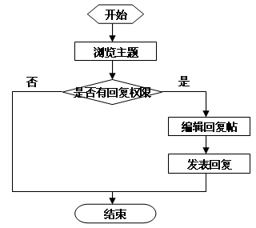
图8.1 回复帖子流程
2.短消息管理
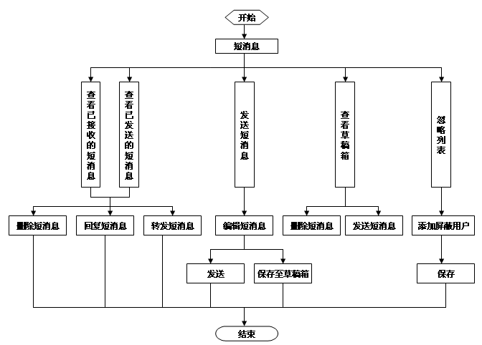
图8.1 短消息管理流程

接口
- public void isDevOnline()
功能：
根据心跳判断设备是否在线，并更新显示界面的在线状态
参数：
无
返回值：
无
- protected void onDataReceived(final byte[] buffer, final int size)
功能：
根据解析的数据更新界面的状态值
参数：
buffer：收到的字节数组
size：数组大小
返回值：
无

存储分配
无

注释设计
1、模块首部注视要包含具体的作者，编写日期等信息；
2、程序中所定义的变量要有注释，方便日后维护；
3、加在模块首部的注释；
4、加在各分枝点处的注释；
5、对各变量的功能、范围、缺省条件等所加的注释；
6、对使用的逻辑所加的注释。

限制条件
无

测试计划
- 设备上线
输入：设备心跳包
输出：设备在线
- 设备掉线
输入：断开心跳包
输出：设备掉线
- 更新界面状态
输入： 按照协议解析的数据
输出：界面显示
- 获取用户输入
输入：用户输入的状态值
输出：传递到数据处理模块的数据

尚未解决的问题
无

